# objednávka č. 321-2020 Chironax návleky na obuv

V Praze dne 27.10.2020

Dodavatel:

CHIRONAX – DIZ s.r.o.

V korytech 3155/23

106 00 Praha 10

IČ: 48114421 DIČ: CZ48114421

Objednáváme ochranné návleky na obuv 49,- Kč bez DPH/pár dle emailové nabídky ze dne 27.10.2020.

Celková cena 58,800,- Kč bez DPH.

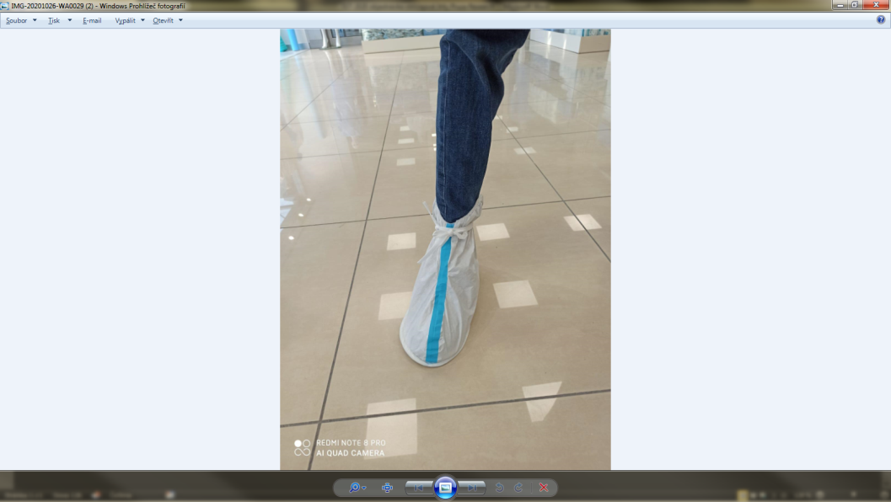

**1200 párů ochranných návleků**

Forma odeslání objednávky: email to

Pozn.: Žádáme Vás o sdělení spisové značky/čísla jednacího Vašeho oprávnění k podnikání

a příslušnosti k rejstříkovému soudu/živnostenskému úřadu a jeho uvedení na faktuře.

Platba – Fa se splatností 14 dní.

Nejsme plátcem DPH.

………………………………….….

schválil/a

**From:** chironax  
**Sent:** Thursday, October 29, 2020 8:10 AM  
**To:**   
**Subject:** RE: objednávka č. 321-2020 RE: poptávka návleky na obuv k overalům

Vážený pane,

děkujeme Vám za zaslanou objednávku a potvrzujeme Vám tímto její přijetí.

S pozdravem

, CHIRONAX-DIZ s.r.o